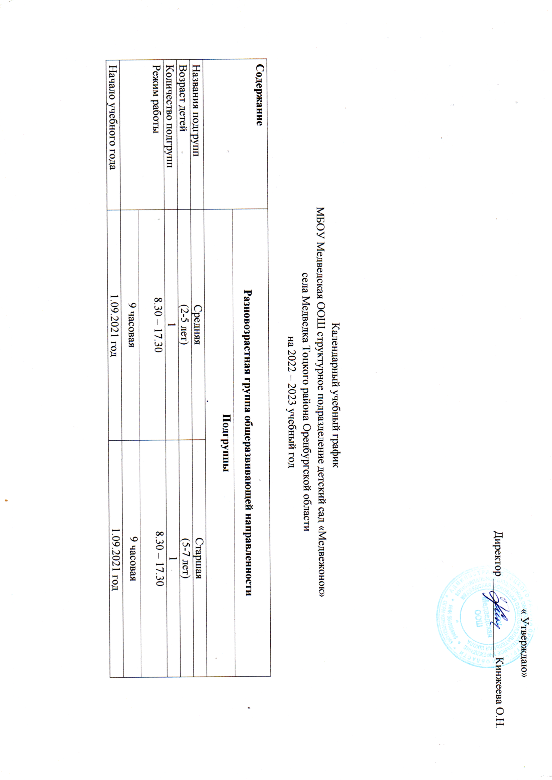

|  |  |  |
| --- | --- | --- |
| **Содержание** |  | |
| **Разновозрастная группа общеразвивающей направленности** | |
| **Подгруппы** | |
| Названия подгрупп | Средняя | Старшая |
| Возраст детей | (2-5 лет) | (5-7 лет) |
| Количество подгрупп | 1 | 1 |
| Режим работы | 8.30 – 17.30 | 8.30 – 17.30 |
| 9 часовая | 9 часовая |
| Начало учебного года | 1.09.2021 год | 1.09.2021 год |
| Окончание учебного года | 31.05.2022 год | 31.05.2022 год |
| Праздничные дни | 4 ноября – День народного единства; 1,2,3,4,5,6,7,8,9 – Новогодние каникулы; 7 января – Рождество; 23 февраля – День защитника Отечества; 8 марта – Международный женский день; 1 мая – Праздник Весны и Труда; 9 мая – День Победы; 12 июня – День России. | |
| Количество учебных недель | 38 | 38 |
| Продолжительность занятий | Не более 20 мин | Не более 25 мин |
| Максимально допустимый объем образовательной нагрузки в первой половине дня | 40 мин | 45 мин |
| Максимально допустимый объем образовательной нагрузки во второй половине дня |  | 25 мин |
| Летний оздоровительный период | 01.06.2023 – 31.08.2023год | 01.06.2023 – 31.08.2023год |